专项突破五 电路故障分析

一、根据现象判断故障
1. (2019云南省卷)小明同学根据如图所示的电路图，测出了灯泡两端的电压和通过灯泡的电流，如果将电压表和电流表的位置互换，则闭合开关后( )
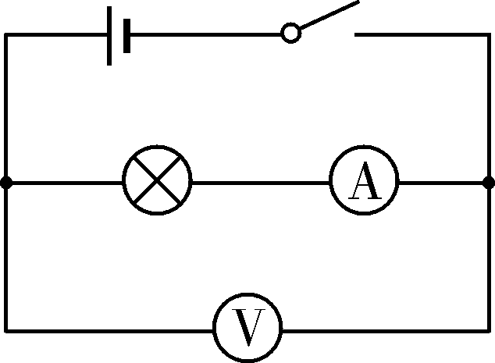
第1题图
A. 两表都可能被烧坏 B. 两表都不会被烧坏
C. 电表被烧坏 D. 灯泡会被烧坏
2. (2019连云港)如图所示，电源电压U恒定，闭合开关，L₁、L₂两灯均正常发光，电流表和电压表均有示数．过一会儿，其中一只灯泡突然熄灭，两个电表示数均不变，假设故障是由其中某只灯泡引起的，则造成此现象的原因可能是( )
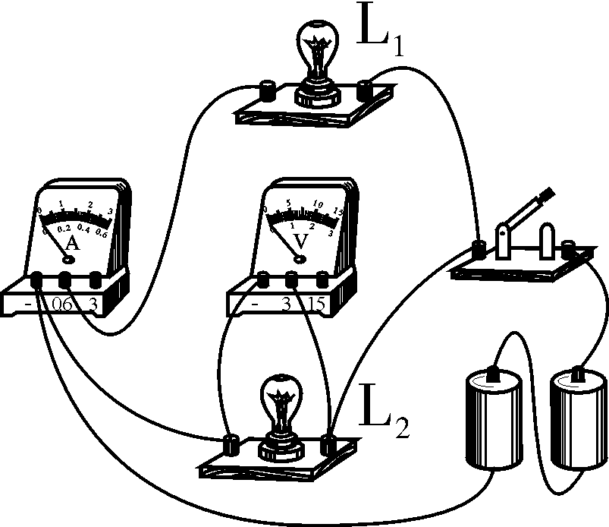
第2题图
A. L₁短路 B. L₂短路 C. L₁断路 D. L₂断路
3. (2019青海)如图所示，闭合开关后两灯不亮，用电压表先后测得U_{AD}＝U_{AC}＝U_{AB}＝4.5 V，则故障可能是( )
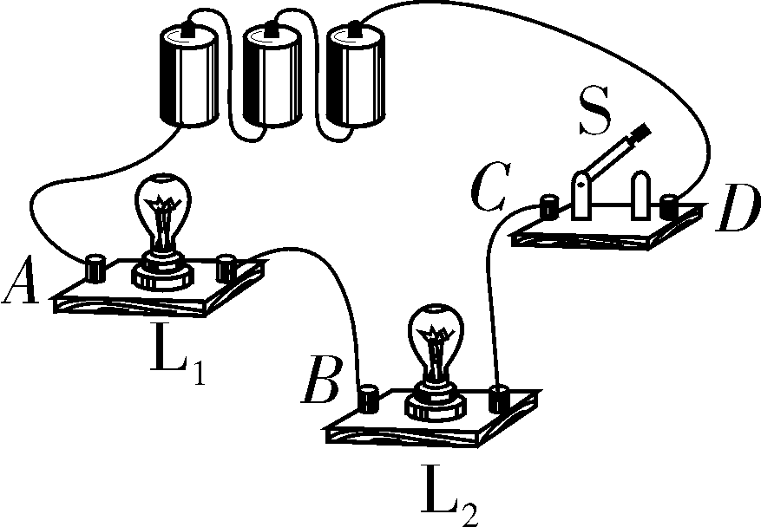
第3题图
A. 灯L₁断路 B. 灯L₂断路 C. 灯L₁短路 D. 灯L₂短路
4. (2019株洲)在图示电路中，开关闭合后，无论怎样移动滑片，小灯泡都不亮，电流表示数为零，电压表有示数且不变．图中除标有序号的四根导线外其他元件正常，则出现断路的导线一定是( )
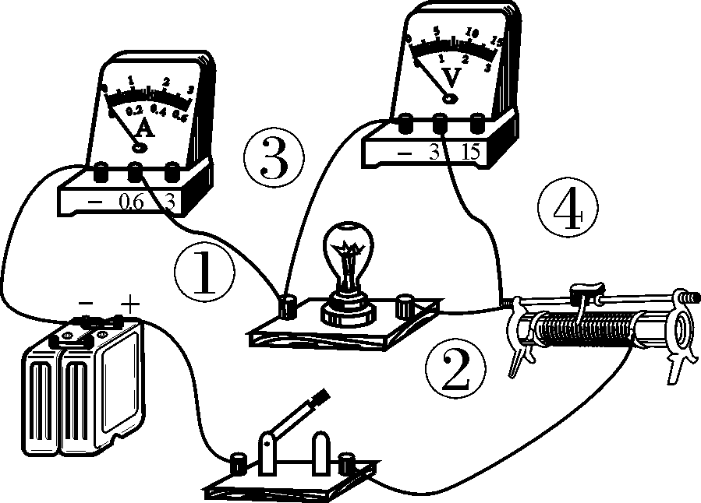
第4题图
A. ① B. ② C. ③ D. ④
5. (2019自贡)小明同学在做“用滑动变阻器改变电流”的实验时，连接如图所示的电路，将滑动变阻器的滑片移动到最大阻值处，闭合开关S，发现小灯泡不亮．接下来的操作，在以下步骤中最合理的是( )
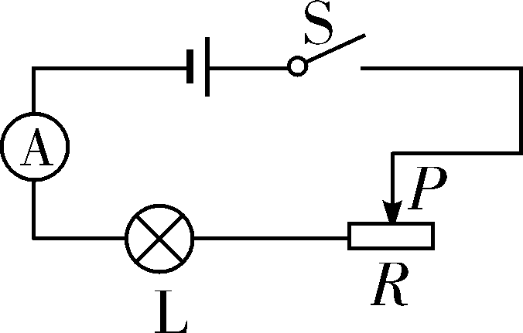
第5题图
A. 断开开关S，更换灯泡重新实验
B. 断开开关S，增加电池的节数重新实验
C. 断开开关S，拆掉导线重新连接电路
D. 观察电流表的示数是否为零，判断电路是否断路
6. (2017内江)某同学连接的电路如图所示，闭合开关后，无论怎样调节滑动变阻器，灯泡L₁、L₂都不亮．他用电压表进行电路故障检测，把电压表并联接在某两点之间，测试结果如表所示，则可以判定电路中的故障是( )
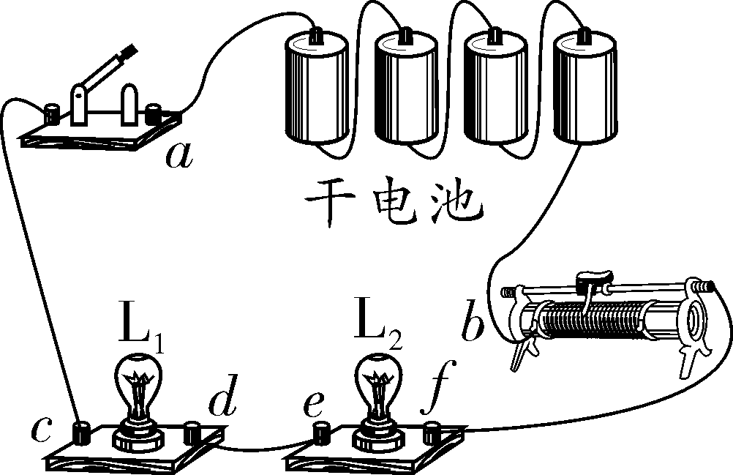
第6题图
测试点 | a、b | a、f | a、e | a、d
电压表 | 有示数 | 有示数 | 有示数 | 无示数

A. 灯泡L₁短路
B. 灯泡L₂短路
C. de段开路
D. be段开路
7. (2019柳州)如图所示，A、B是两条闭合金属轨道(外轨B略大)，A、B间用很多绝缘小枕木连接并固定在绝缘水平面上，由电池通过轨道给电动玩具火车供电．在一次使用中发现，正在运行的火车在轨道上停止了．经检查，电源及从电源到轨道的连接都没有问题，那么故障最有可能是( )
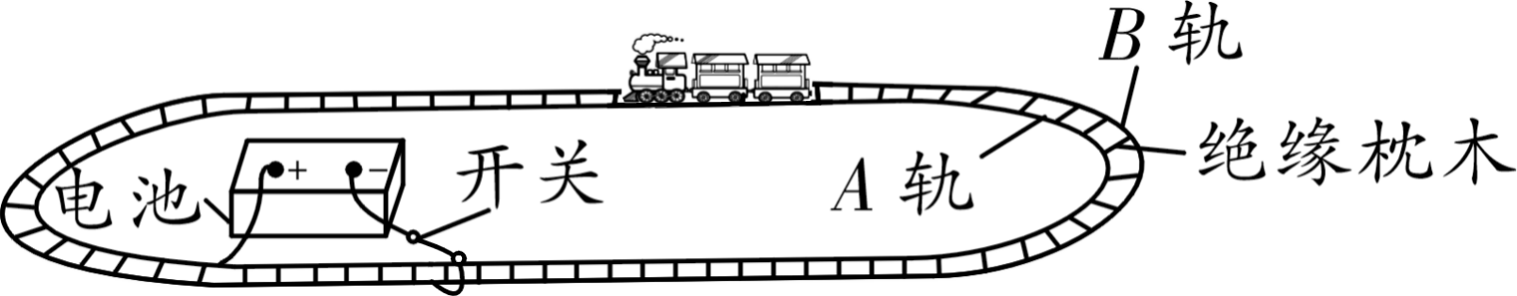
第7题图
A. 火车轮子与轨道接触不好
B. 某条枕木松了，导致电流不能通过它
C. 轨道A出现一条细缝，不再是闭合的
D. 轨道A、B各出现一条细缝，不再是闭合的
8. (2019眉山)如图所示，闭合开关S后小灯泡L₁、L₂均正常发光，它们的连接方式是________联； 一段时间后，有一个小灯泡熄灭，而电流表的示数为零，则电路中出现的故障是____________．
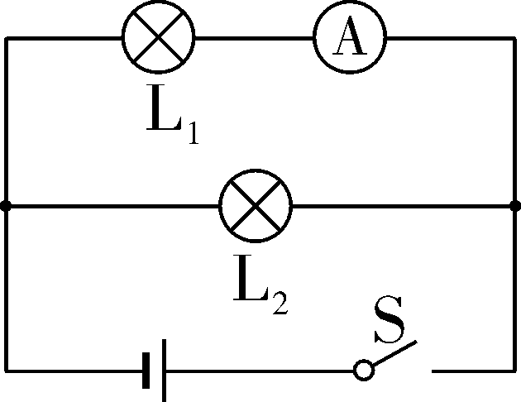
第8题图
9. (2018凉山州)如图所示，当开关S闭合时，灯L₁、L₂均不发光，电流表示数为零，但电压表指针有明显偏转，则此电路的故障是__________________．
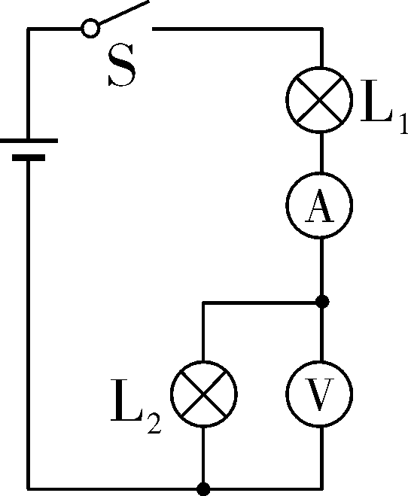
第9题图
10. (2019盐城)小芳用铅笔芯制作如图所示的“模拟调光灯”．闭合开关后，左右移动回形针，小灯泡始终不亮．为检查电路故障，小芳将电压表接到A、B两点，测得电压为3.0 V，则A、B间________(选填“短路”或“断路”)，这种故障可能的情况是____________、__________________．
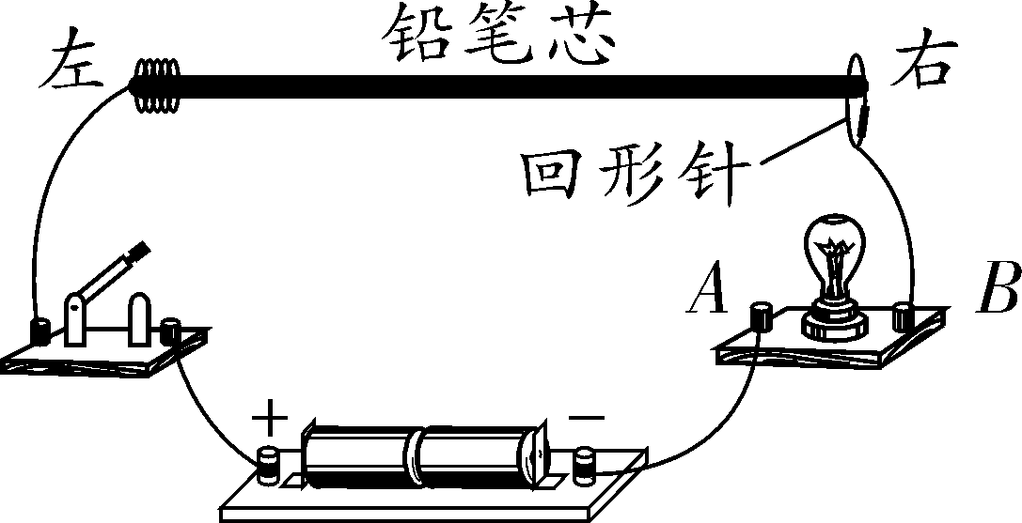
第10题图
11. (2019上海)在如图所示的电路中，已知电源电压为U₀保持不变．闭合电键S，电路正常工作．一段时间后观察到有一电压表示数变大．在电路中正确串联一个电流表，电流表的示数为0.若电路中仅有一处故障，且只发生在电阻R₁、R₂上，请根据以上信息写出两电压表示数及相对应的故障．
________________________________________________________________________
________________________________________________________________________
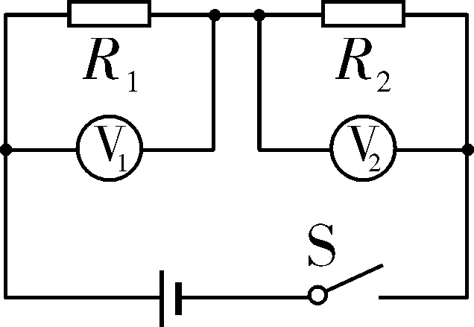
第11题图

二、根据故障判断现象
12. (2019广州)小明按图甲所示电路图做实验，闭合开关，两表读数如图乙所示．L突然烧断，烧断后两表示数如图丙所示．定值电阻两端电压为U、流经定值电阻的电流为I，与L烧断前相比，烧断后( )
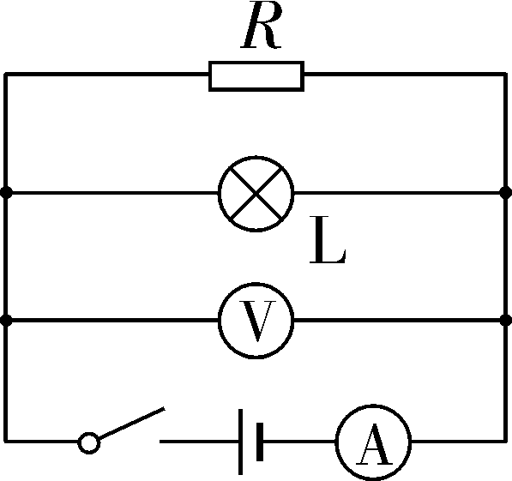
甲
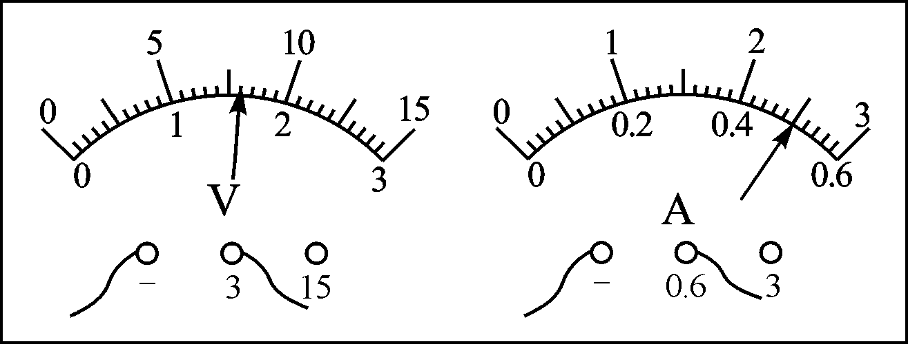
乙
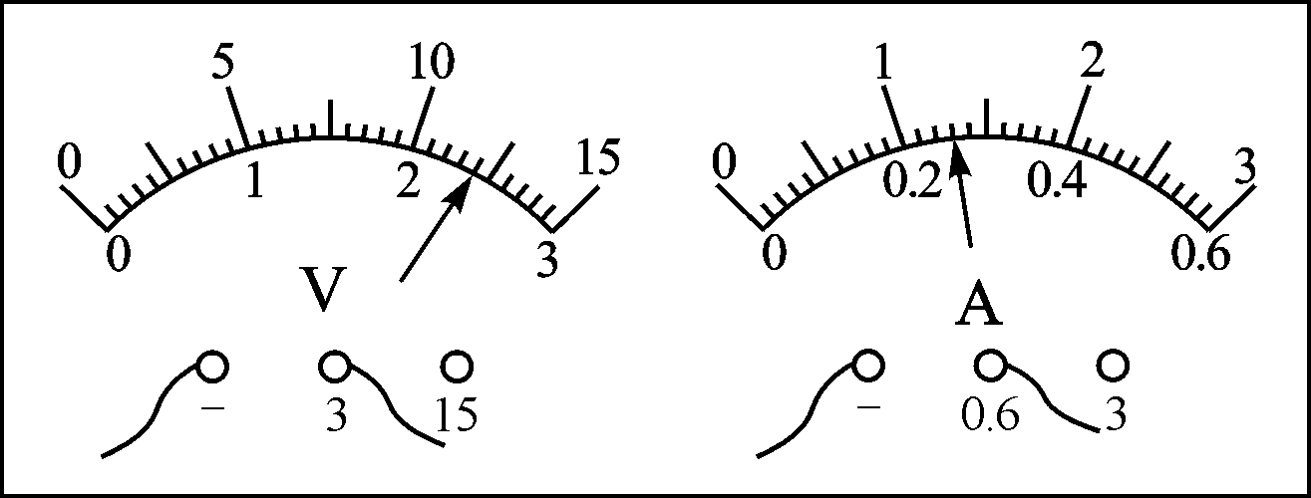
丙
第12题图
A. U变大、I变大 B. U变大、I变小
C. U不变、I变小 D. U不变、I不变
13. (2018上海)在如图所示的电路中，R₁＝R₂.电键S闭合后，电路正常工作，电流表和电压表的示数分别为I₀、U₀，过段时间后一个电表示数变大，一个电表示数变小．已知电路中仅有一处故障，且只发生在电阻R₁、R₂上，请根据相关信息写出电表的示数及相应的故障．
________________________________________________________________________
________________________________________________________________________.
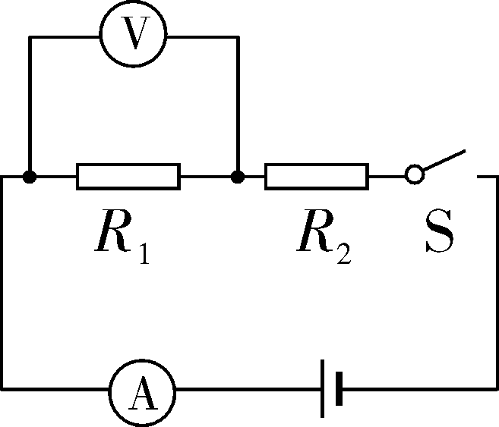
第13题图
14. (2017鄂州)小伟连接两灯并联电路的情况如图所示．当他“试触”时，发现电压表的指针不动、电流表的指针很快向右偏转，两灯都不发光．小敏指出他在电路连接中有错误，若闭合开关S，可能造成的后果是________________________；现在请你只改接图中的一根导线，使电路连接完全正确(在错接的导线上画“×”，然后画出正确的接线)．

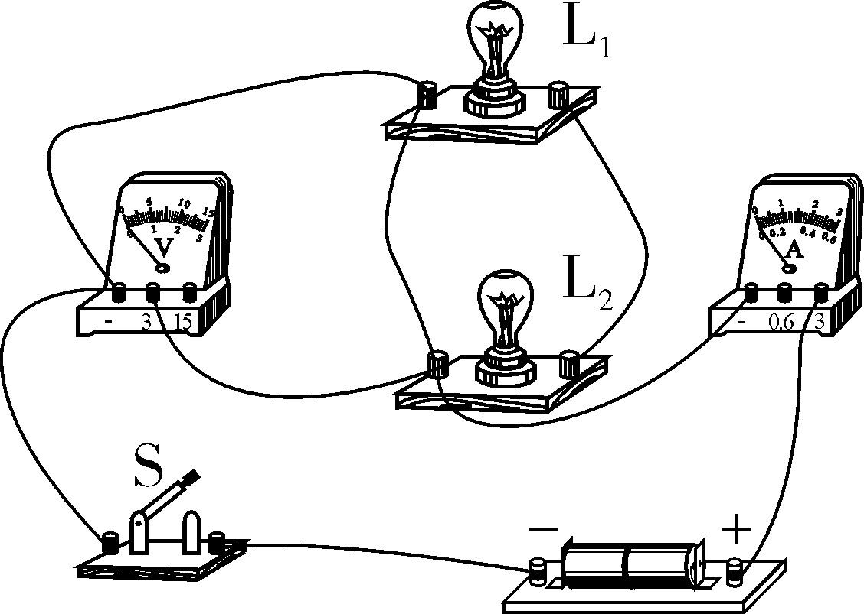
第14题图

